Модификация поверхности чувствительного слоя сенсора газа электроискровой обработкой

С.А. Богданов, А.Г. Захаров, И.В. Писаренко

Технологический институт федерального государственного автономного образовательного учреждения высшего профессионального образования «Южный федеральный университет» в г. Таганроге.

Принцип действия многих полупроводниковых сенсоров газов основан на изменении их электрофизических свойств и характеристик в результате физико-химических процессов (сорбционные процессы, окислительно-восстановительных реакции и др.) на границе раздела чувствительный слой (ЧС) сенсора – газовая среда с участием анализируемого газа. Важную роль при этом играет явление газовой адсорбции, при котором частицы (молекулы, атомы, ионы) газа преимущественно накапливаются на поверхности ЧС и вступают с ней в связь [1, 2].
Химически адсорбированная на поверхности адсорбента частица газа и адсорбент формируют единую квантовомеханическую систему. Помимо энергетических состояний, обусловленных хемосорбированными частицами, реальная поверхность адсорбента обладает также энергетическими состояниями «биографического» происхождения (поверхностные уровни Тамма и Шокли, структурные дефекты поверхности, примеси и др.), что вызывает локализацию заряда на поверхности адсорбента и при отсутствии хемосорбированных частиц.
В процессе электроискровой обработки (ЭИО) адсорбента могут происходить различные физико-химические превращения, обусловленные межэлектродной средой, режимами ЭИО и свойствами материала электродов. В частности, процессы, связанные с переносом материала электрода при электроискровом разряде на полупроводниковую подложку, а, следовательно, и появление обусловленных материалом электрода дополнительных глубоких энергетических уровней (ГУ) в запрещенной зоне полупроводника.
Появление анализируемого газа приводит к перераспределению свободных носителей заряда между разрешенными зонами и локальными поверхностными энергетическими уровнями и, как следствие, к изменению электрофизических свойств ЧС, по характеру изменения которых можно судить о концентрации анализируемого газа в среде [3, 4].
Решение задачи повышения адсорбционной чувствительности полупроводниковых сенсоров газа невозможно без интенсивного исследования методов управления свойствами поверхности полупроводников. Установлено, что образование гетероразмерных кластеров различного фазового состава и конфигураций на поверхности полупроводника существенно изменяет как его электронные, так и адсорбционные свойства [5, 6].
В качестве модельного материала, электрические свойства которого можно изменять в широких пределах, на этапе выяснения физико-химических особенностей адсорбционной чувствительности целесообразно использовать кремний.
Для изготовления полупроводниковых сенсоров газов используются различные технологические методы модификации поверхностных свойств: электрохимического травления, электроннолучевой обработки, ионной имплантации, поверхностного легирования и др.
Целью настоящей работы является исследование особенностей модификации состава и структуры поверхности кремния электроискровой обработкой.
Пластины кремния марки КЭФ – 4,5 были обработаны электроискровым разрядом на установке [7] с энергией 0,4 Дж с последующим предварительным отжигом в атмосфере азота при температуре 1000 ⁰С в течении одного часа. Материалом обрабатывающего электрода являлся никель, который по данным [8, 9] обусловливает формирование в запрещенной зоне кремния акцепторных ГУ. Далее на этих пластинах в стандартном технологическом процессе были изготовлены МДП-структуры. Кроме того, были также изготовлены тестовые МДП-структуры на основе пластин кремния КЭФ-4,5 без проведения ЭИО. Толщина SiO₂ составляла в обоих случаях $d=\text{230}$ нм.
После ЭИО и отжига проводилось исследование поверхности кремниевых пластин атомно-силовой микроскопией (рис. 1, 2).

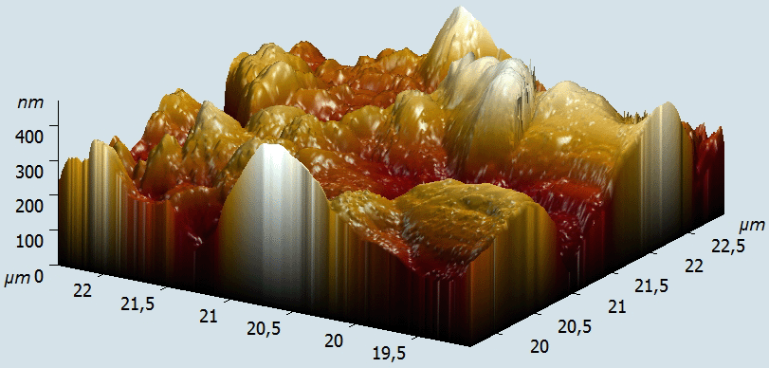

Рис. 1. Морфология поверхности кремния прошедшего ЭИО

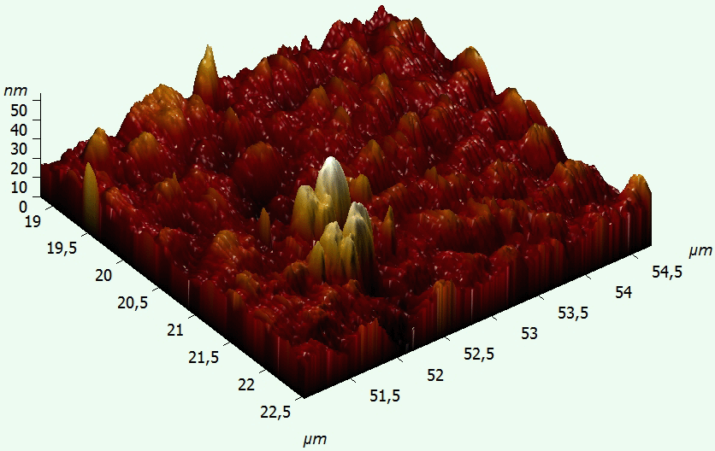

Рис. 2. Морфология поверхности кремния без ЭИО
Анализ результатов атомно-силовой микроскопии показал, что ЭИО существенно влияет на морфологию поверхности ЧС – высота неровности составляет величину порядка 400 нм. В свою очередь высота неровности для пластин, не проходивших ЭИО, составила величину порядка 50 нм.
Методом динамической спектроскопии глубоких уровней (ДСГУ) [10] исследовались параметры ГУ в кремнии после ЭИО. Объектом исследования являлись МДП-структуры. Полученные экспериментальные зависимости показали наличие глубоких энергетических уровней в запрещенной зоне кремния, проявивших себя на ДСГУ-спектре (рис. 3) в области температур от минус 100 ⁰С до плюс 10 ⁰С.

Рис. 3 – ДСГУ-спектр МДП-структуры, сформированной на кремнии, обработанном электроискровым разрядом никелевым электродом

На рис. 3. видно наличие четырех пиков, соответствующих акцепторным ГУ с энергиями ионизации ($E_{C}−E_{t1}=0,\text{24}\text{эВ}$, $E_{C}−E_{t2}=0,\text{34}\text{эВ}$, $E_{C}−E_{t3}=0,\text{40}\text{эВ}$, $E_{C}−E_{t4}=0,\text{55}\text{эВ}$) близкими к известным из литературы параметрам ГУ никеля в кремнии [8], а также ГУ обусловленных наличием в кремнии дислокаций [9]. Концентрации обнаруженных ГУ – $N_{t1}=1,5⋅{\text{10}}^{\text{13}}$ см⁻³, $N_{t2}=1,6⋅{\text{10}}^{\text{13}}$ см⁻³, $N_{t3}=1,8⋅{\text{10}}^{\text{13}}$ см⁻³, $N_{t4}=3⋅{\text{10}}^{\text{13}}$ см⁻³, соответственно.
Оценка плотности поверхностных состояний на границе раздела диэлектрик-полупроводник проводилась дифференциальным методом [10], основанным на сравнении экспериментальной высокочастотной емкости МДП-структуры с теоретической расчетной емкостью ее модели для двух случаев.
В первом случае при моделировании теоретической вольт-фарадной характеристики (ВФХ) глубокие энергетические уровни не учитывались, а во втором случае учитывалось влияние ГУ в соответствии с моделью, предложенной в [11].
Полученные распределения плотности поверхностных состояний $N_{\text{SS}}$ от величины поверхностного потенциала $ϕ_{S}$ показаны на рис. 4.

Рис. 4 – Зависимость плотности поверхностных состояний от величины поверхностного потенциала: 1 – для МДП-структуры без ЭИО; 2, 3 – для МДП-структуры, сформированной на кремнии, обработанном электроискровым разрядом никелевым электродом (2 – модель не учитывает ГУ, 3 – модель учитывает ГУ)

Видно, что ЭИО приводит к увеличению плотности поверхностных состояний. При оценке $N_{\text{SS}}(ϕ_{S})$ пространственное распределение ГУ в полупроводнике принималось равномерным, что может в первом приближении объяснить появление минимума при величине поверхностного потенциала $ϕ_{S}≈0,\text{25}$ В на распределении $N_{\text{SS}}(ϕ_{S})$ рис. 4.
Таким образом, электроискровая обработка поверхности чувствительного слоя приводит к увеличению эффективной площади его поверхности, увеличению плотности поверхностных состояний, а также к образованию в запрещенной зоне полупроводника глубоких энергетических уровней, обусловленных атомами материала электрода и дислокациями, что в совокупности позволит варьировать чувствительность и селективность сенсоров газов.

Литература:

1. Вашпанов Ю.О., Смынтына В.А. Адсорбционная чувствительность полупроводников [Текст] / Одесса: Астропринт, 2005. – 216 с.
2. Barsan N., Weimar U. Understanding the fundamental principles of metal oxide based gas sensors; the example of CO sensing with SnO₂ sensors in the presence of humidity [Текст] // Journal of Physics: Condensed Matter. – 2003, Т. 15, № 20. – P. 813 - 839.
3. Barsan N., Weimar U. Conduction model of metal oxide gas sensors [Текст] // Journal of Electroceramics. – 2001, Т. 7, № 3. - P. 143-167.
4. Богданов С.А., Захаров А.Г., Лытюк А.А. Моделирование газовой чувствительности кондуктометрических сенсоров газов на основе оксидов металлов [Текст] // Нано- и микросистемная техника. – 2011., № 1. – С. 12 – 14.
5. Моисеева Т. А., Мясоедова Т.Н., Петров В.В., Кошелева Н.Н. Разработка газочувствительного элемента на основе пленок оксидов меди для датчика аммиака [Электронный ресурс] // «Инженерный вестник Дона», 2012, № 4. – Режим доступа: http://www.ivdon.ru/magazine/archive/n4p2y2012/1347 (доступ свободный) – Загл. с экрана. – Яз. рус.
6. Надда М.З., Петров В.В., Шихабудинов А.А. Исследование свойств нанокомпозитного материала для высокочувствительных сенсоров диоксида азота [Электронный ресурс] // «Инженерный вестник Дона», 2012, № 4. – Режим доступа: http://www.ivdon.ru/magazine/archive/n4p2y2012/1349 (доступ свободный) – Загл. с экрана. – Яз. рус.
7. Сеченов Д.А., Захаров А.Г, Беспятов В.В. Формирование в кремнии локальных дислокационных областей электроискровым разрядом [Текст] // Электронная обработка материалов. – 1975, № 2. – С. 14- 17.
8. Абдурахманов К.П., Куликов Г.С., Лебедев А.А. и др. Исследования поведения примесей марганца и никеля при диффузионном легировании кремния [Текст] // Физика и техника полупроводников. -1991. – Т. 25, № 6. – С. 1075 – 1078.
9. Сеченов Д.А., Захаров А.Г., Набоков Г.М. Электрофизические свойства МДП-структур, сформированных на кремнии с высокой плотностью дислокаций [Текст] // Известия вузов. Физика. – 1977., № 9. – С. 137 – 138.
10. Богданов С.А., Захаров А.Г., Набоков Г.М. Определение свойств структур твердотельной электроники методами емкостных характеристик [Текст]: Учебное пособие / Таганрог: Изд-во ТТИ ЮФУ, 2009. – 108 c.
11. Богданов С.А., Захаров А.Г. Вольт-фарадные характеристики МДП-структур с учетом однозарядного глубокого энергетического уровня [Текст] // Известия вузов. Северо-Кавказский регион. – 2007., № 5. – С. 22 – 24.

